南京工程学院

实验报告书

课 程 名 称 软件质量保证与测试
实 验 名 称 白盒测试
院 系 计算机工程学院
专 业
班 级
学 生 姓 名
学 生 学 号
指 导 教 师
成 绩

1 Eclemma简介
1.EclEmma是一个开源的软件测试工具，可以在编码过程中查看代码调用情况、也可以检测单覆盖率。
2. Eclipse下EclEmma安装
1. 选择Help->Eclipse Marketplace->搜索EclEmma，Install；
2. 重启eclipse发现工具栏上出现Coverage图标，说明安装成功；
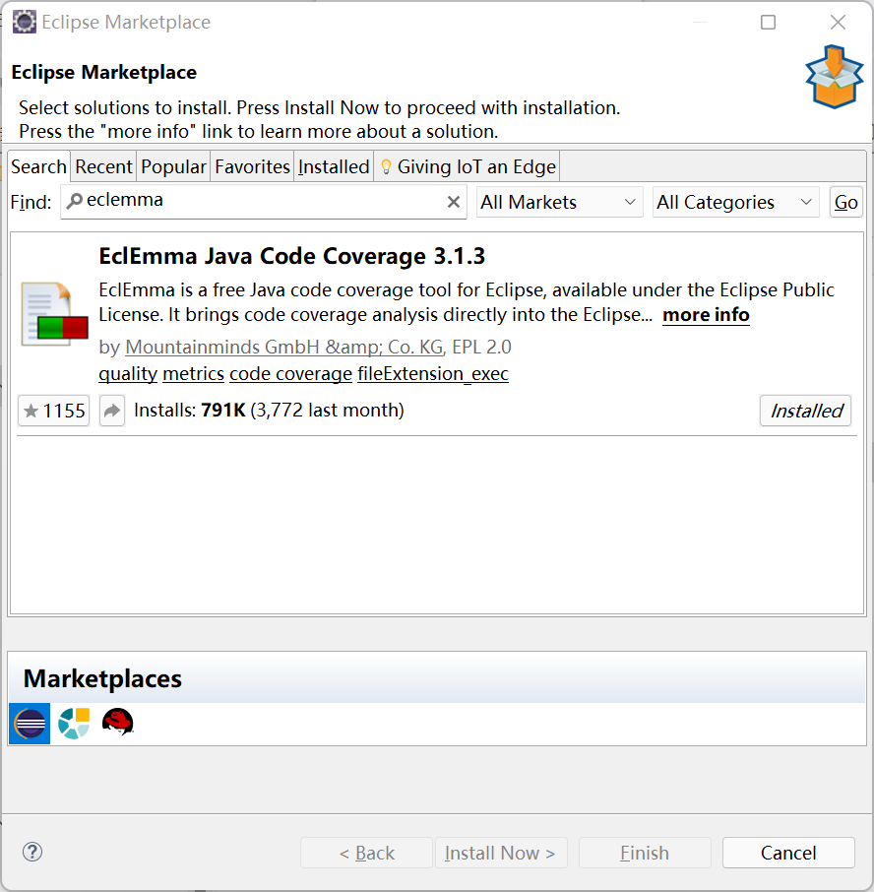

2 实例程序

2.1 待测程序
这是一个分类存放商品的程序,将编号 0 -149 的商品按照编号存放货架,0-49号存放1号货架,50-99存放在2号货架,100-149存放在3号货架.
package eclemma_test;
/*这是一个分类存放商品的程序
* 将编号 0 -149 的商品按照编号存放货架
* 0-49号存放1号货架
* 50-99存放在2号货架
* 100-149存放在3号货架
*/
public class location {
public int loc(int num) {
if(num<0||num>149)
return 0;
else if(num>=0&&num<=49)
return 1;
else if(num>=50&&num<=99)
return 2;
else return 3;
}
}

2.2 测试程序
Invalid方法用来测试编号<=0的不合法输入值。Valid方法用来测试各种编号情况下的存放位置是否按照要求。
package eclemma_test;
import static org.junit.Assert.assertEquals;
import org.junit.Test;
import eclemma_test.location;
public class demo_test {
@Test
public void Invalid()
{
location locate =new location();

assertEquals(locate.loc(-1), 0);
assertEquals(locate.loc(150), 0);
assertEquals(locate.loc(200), 0);
}
@Test
public void Valid() {
location locate =new location();

assertEquals(locate.loc(3), 1);
assertEquals(locate.loc(60), 2);
assertEquals(locate.loc(120), 3);
}

}

3 测试结果
语句覆盖情况如表3-1所示。
表3-1 语句覆盖情况
Metric | Coverage rate | Covered lines | missed lines | total lines
Line coverage | 100% | 19 | 0 | 19
moneyTest方法/类的测试程序运行后，语句覆盖界面如图3-1所示。
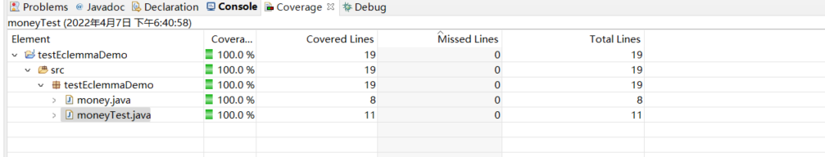
图3-1 语句覆盖情况截图
分支覆盖情况如表3-2所示。
表3-2 分支覆盖情况
Metric | Coverage rate | Covered Branches | Missed Branches | Total Branches
Branch | 100% | 8 | 0 | 8

